Universidad Rafael Landívar  
Facultad de Ingeniería  
Ingeniería en Informática y Sistemas  
Curso: Redes I – Laboratorio  
Catedrático: Fernando Romero

**Laboratorio 08**

Lester Andrés García Aquino  
1003115

Guatemala, 30 de septiembre de 2020

Luego de haber hecho funcionar la primera parte del laboratorio junto con el Ingeniero el reto era que debíamos replicar la subred del lado derecho y realizarle las mismas configuraciones de VLAN’s y luego ya conectarla una entre otra, y esto se lograba utilizando RIPv2.

A continuación, adjunto unos pantallazos de los CLI de trabajo y una breve explicación de cada una.

Las configuraciones que hice en mi router del lado derecho (Router1) fueron las siguientes:

Aquí como en el otro router tuve que colocar un módulo serial para poderlos conectar entre sí, y ya después de haber agregado dicho módulo y haber encendido los routers, procedí a configurar el puerto serial 0/1/0. (Estas configuraciones en el router incial se lograron hacer porque utilicé el comando wri mem)

Luego de haber hecho la configuración serial para poder conectar ambos routers entre sí, procedí a configurar la interfaz Gigabit tomando en cuenta que las 3 que creé de este lado eran 11, 12 y 13 y las levanté.

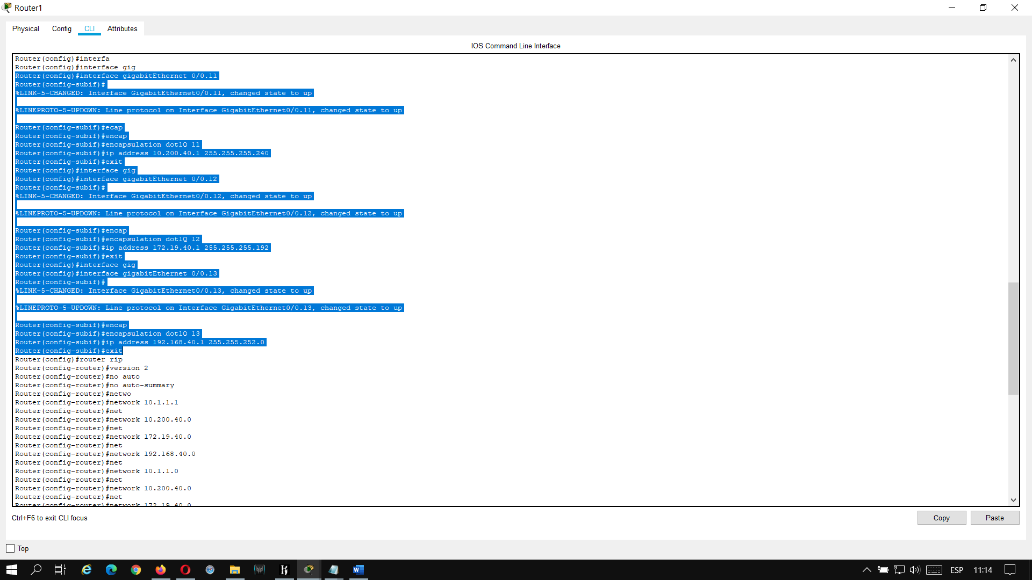

Luego para iniciar la configuración del switch1 realicé los siguientes comandos:

Procedí a agregar las VLAN y a darles acceso desde el switchport…

Luego utilizando el comando trunk allowed permití el acceso a las 3 VLAN previamente creadas y configuradas…

Ya para terminar las configuraciones, realicé un RIPv2 para poder permitir a mi router que “conociera” todas mis IP disponibles en cada subred…

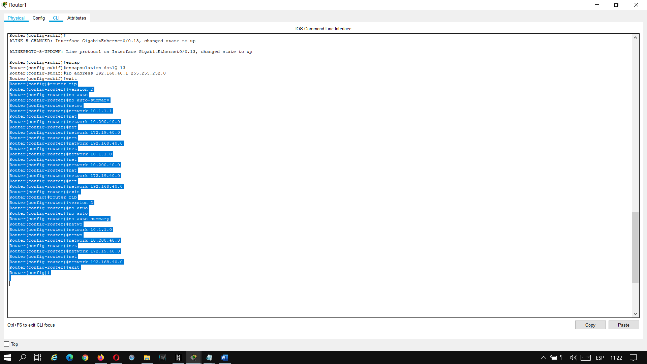

Este procedimiento lo hice 2 veces ya que me confundí al colocar 10.1.1.1, era 10.1.1.0, entonces para reparar dicho error lo volví a configurar el RIPv2.

Ahora para terminar y poder comprobar que todo mi procedimiento estaba correcto, primero le hice ping a las IP de la misma subred que acaba de agregar…

En la imagen podemos ver que las 3 IP que están situadas en la subred del lado derecho (en mi caso la llamé “Extra Network”) responden al hacerle PING.

Ahora, para terminar, haré ping desde una computadora de Extra network hacia las IP de Campus Network…

Con dicha imagen podemos comprobar que todas las configuraciones están correctas y todo responde a los respectivos PING.